

ASSIGMENT WEB1013

ĐỀ TÀI: WEB BÁN GẤU BÔNG ONLINE

GVHD: Lê Thanh Thảo

SVTH: HỒ LÊ CAO NIN

TPHCM – 2022

I.GIỚI THIỆU

1. Nội Dung:

-Assignmentn tiến hành nghiên cứu và xây dụng một website về trường THPT của mình.Website của gồm 5 trang chính:Trang chủ , Giới Thiệu, Sản Phẩm ,Tin Tức ,Mua Hàng.

1. Sơ Đồ Trang WEB

Trang chủ

Sản Phẩm

Mua Hàng

Tin Tức

Giới Thiệu

Trang Chủ

Laptop Gaming

Laptop Gaming

Laptop Gaming

Laptop Gaming

Sản Phẩm Mới Nhất

Dell 9560

Dell XPS

Laptop Dell XPS 9560

Dell ALIENWARE

II. Mô Tả Chi Tiết

1.Index.html

Giao Diện Trang Chủ

x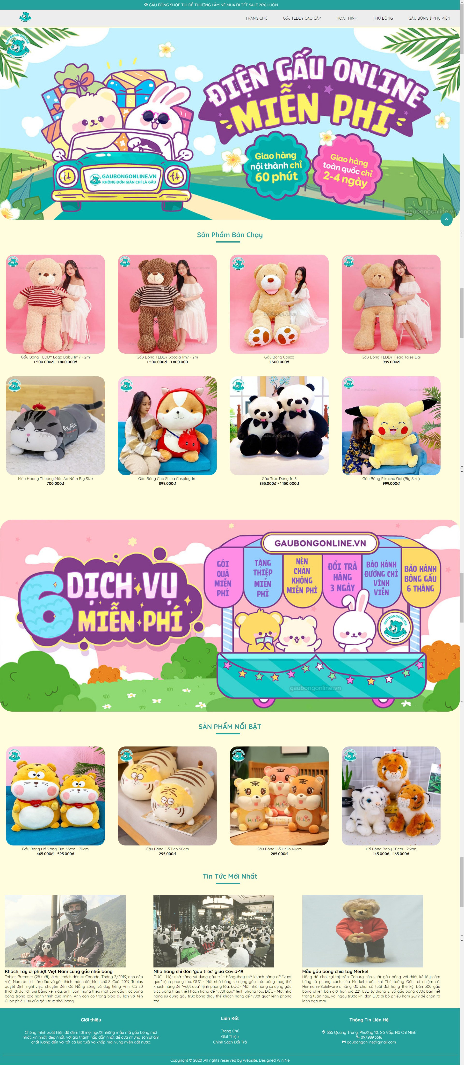

1.1)Header trang web

Tạo layout cho header website trong file index.html

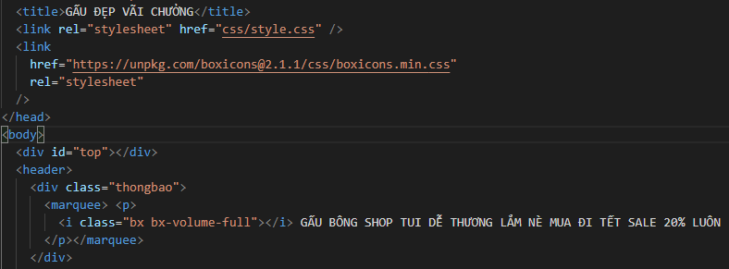

Trong File Style.css

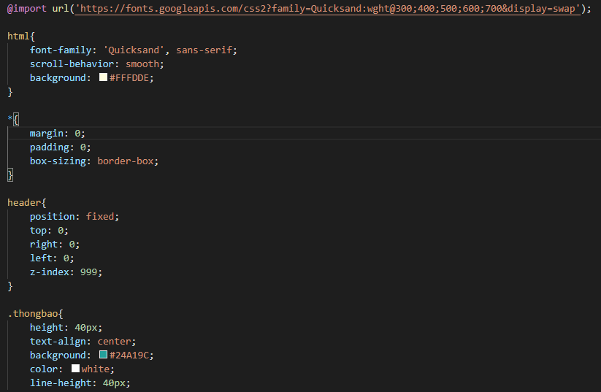

Ta được Kết quả



1.2) Menu website



Trong file html

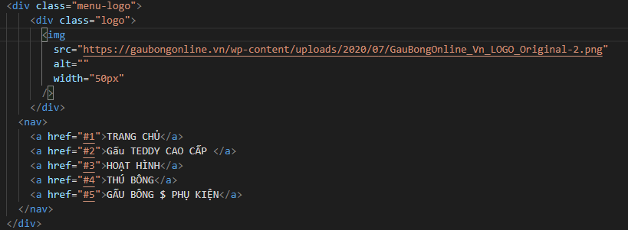

Trong file styles.css

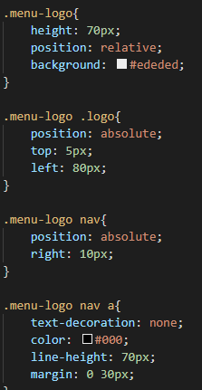

Ta ra được kết quả :

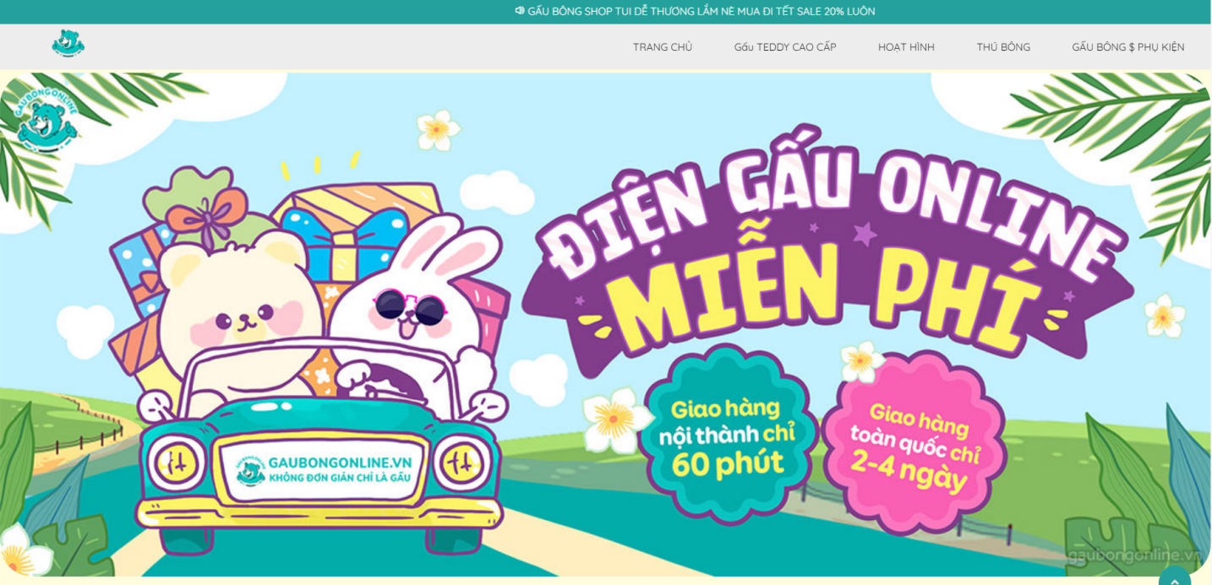

1.3)Danh sách bán hàng

Trong file index.html tạo các cột phân chia nội dung trên website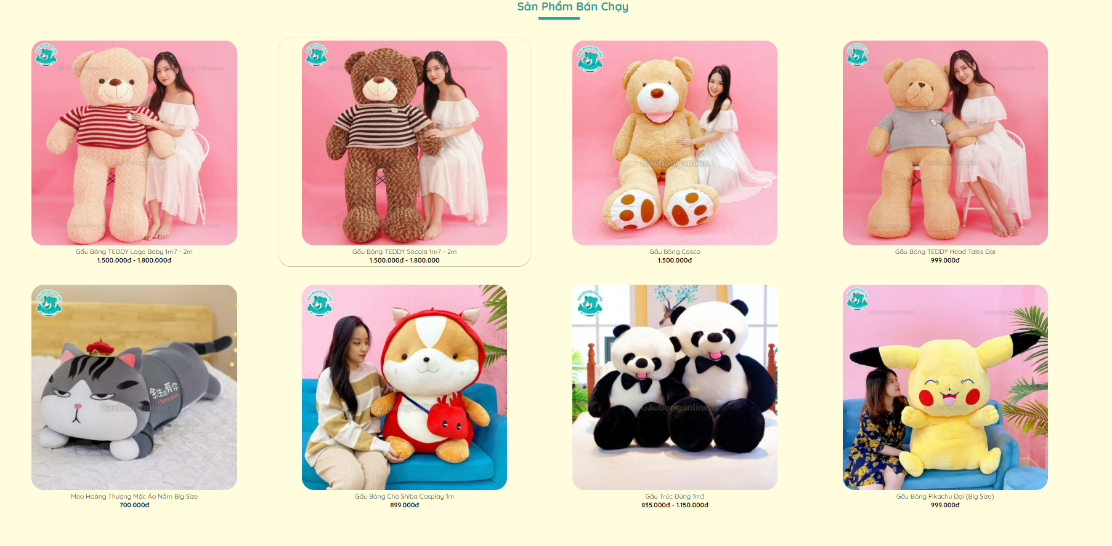

Trang html

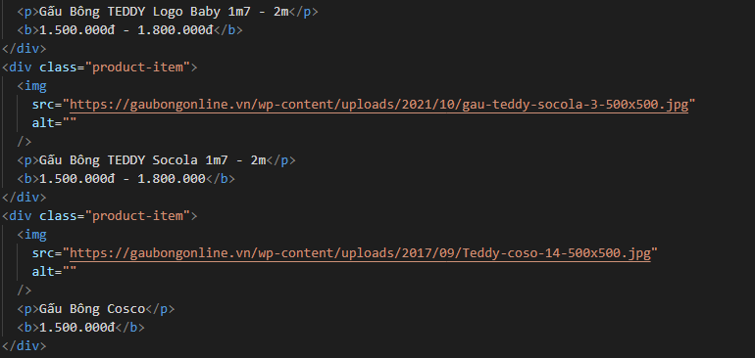

Trong file styles.css

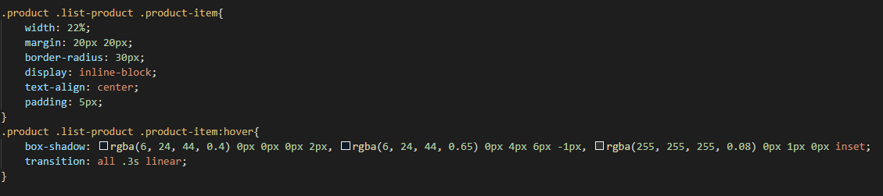

Làm tương tự cho các sản phẩm còn lại:



`

Ta ra được kết quả như sau:



1.4) Tạo layout sản phẩm bán chạy

Trong file Index.html

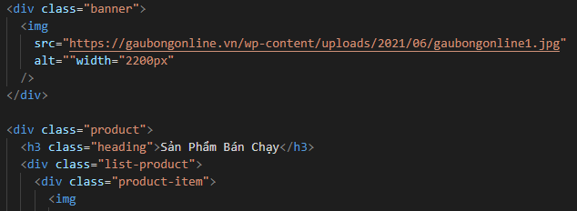

Trong file css

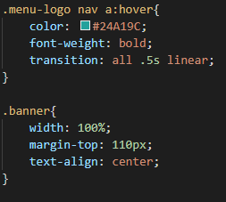

Ta ra được kết quả

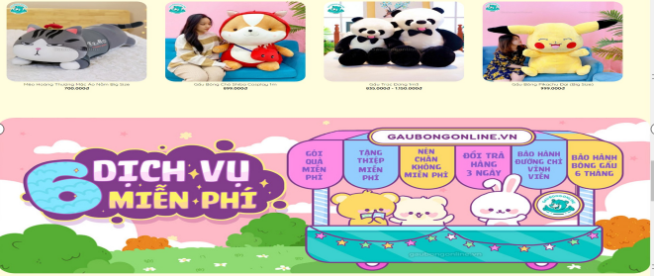

1.5) Tạo Layout cho sản phẩm nổi bậc

Trong file index.html

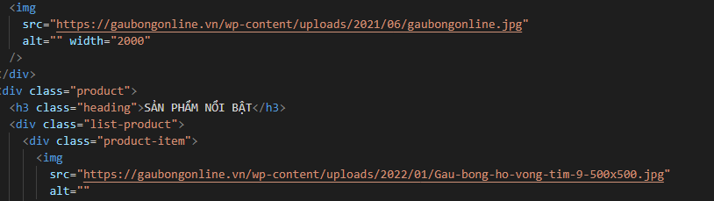

Trong file css

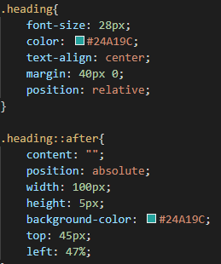

Ta ra được kết quả



1.6). Tạo layout cho sản phẩm nổi bật

Trong file Index.html

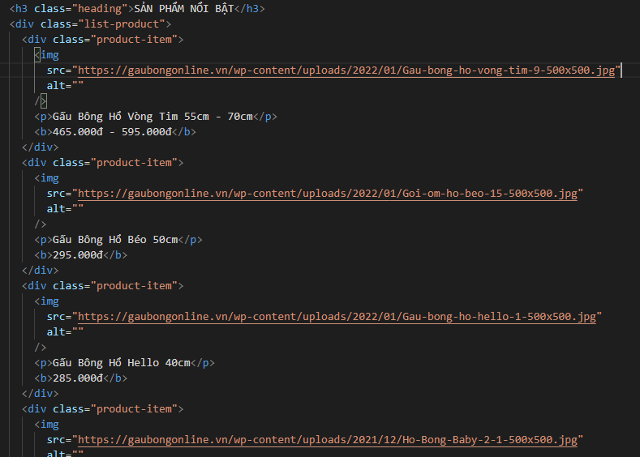

Trong file css

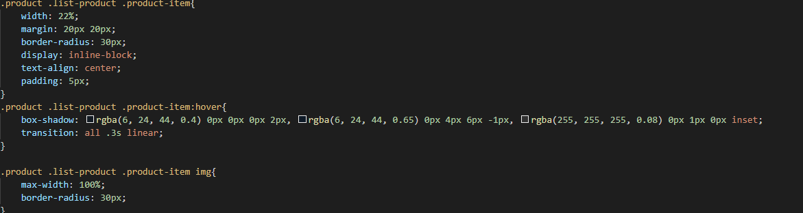

Ta ra được kết quả :

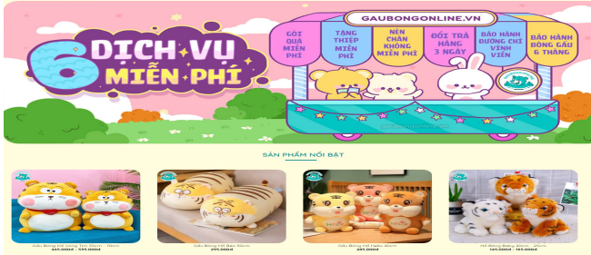

1.7) Cuối cùng ta tạo layout cho phần footer website

Trong file Index.html

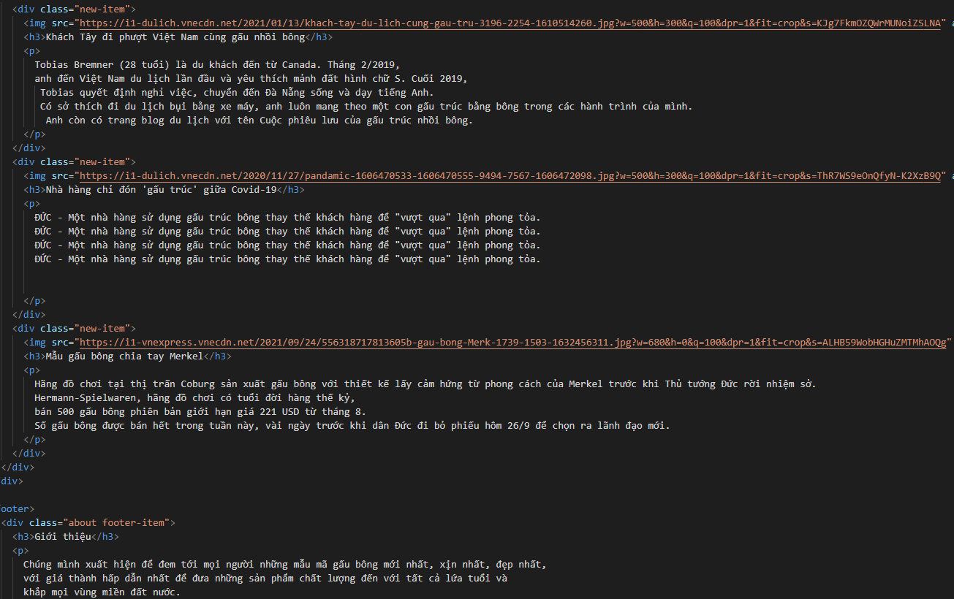

Trong fle style css

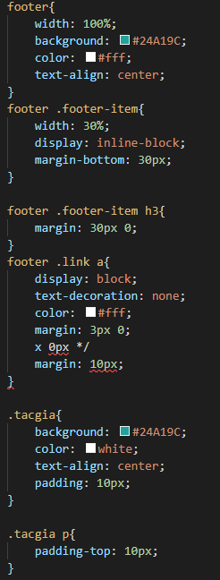

Ta ra được kết quả như sau:

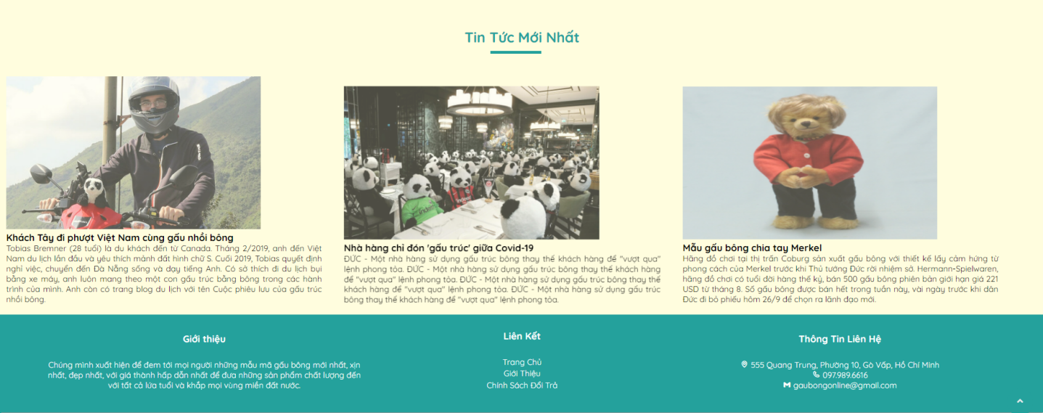

Tống kết lại ta ra được layout hoàn chỉnh



1. **Mô tả chi tiết**
2. **index.html**

Giao diện trang con